R710R1/LEDN2425DEX2

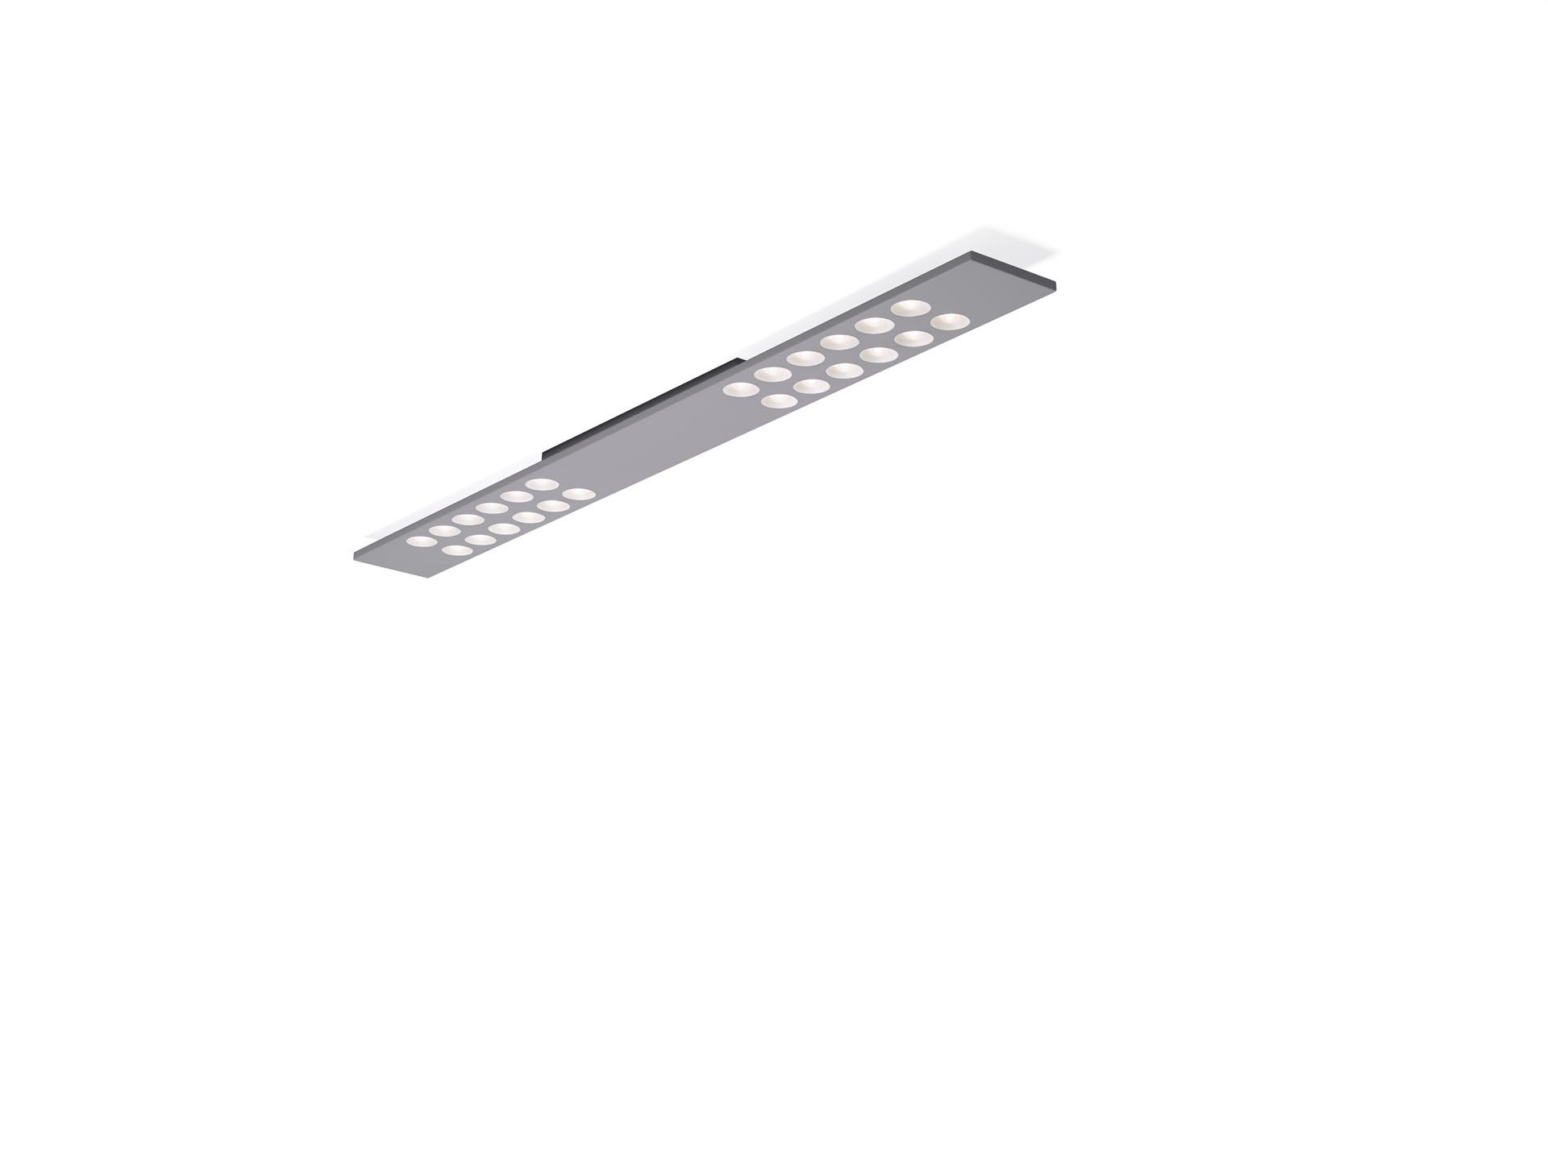
Rectangular luminaria adosada, LED+LENS™ óptica, lente y reflector
de policarbonato (PC), extensiva media distribución luminosa. Dimensiones: 1500 mm x 150 mm x 50 mm. Carcasa con una altura visible de 15 mm y esquinas rectas sin
uniones. Lentes integradas en cápsulas circulares. LED + LENS™, una combinación de LED de alta potencia y lentes
individuales con una estructura de superficie patentada. Las lentes
están empotradas en pequeñas cápsulas para una experiencia de luz
confortable. Flujo luminoso: 2600 lm, Flujo luminoso específico: 130 lm/W. Consumo de energía: 20.0 W, DALI regulable, con sensor de luz
natural ELS. Frecuencia: 50-60Hz AC. Tensión: 220-240V. Clase de aislamiento: clase I. LED con superior factor de mantenimiento; después 50.000 horas de
funcionamiento, el aparato conserva el 98% de su corriente de fluxo
luminoso. Temperatura de color correlacionada: 4000 K, Reproducción de los
colores ra: 80. Coincidencia de color de desviación estándar : 3SDCM. LED+LENS™ para distribución de luz sin deslumbramiento con UGR <=
16 y luminancias @ 65° 1000 Cd/m² cd/m² conforme a la norma EN
12464-1 para exigencia visual muy elevada, p. ej. control de calidad,
tarea de precisión. Seguridad fotobiológic EN 62471: RISK GROUP 1 UNLIMITED. Chapa de acero lacado carcasa, RAL9006 - aluminio blanco
(texturizado). Grado de protección IP: IP20. Comprobación del filamento: 850°C. 5 años de garantía en luminarias y controlador. Certificaciones: CE, ENEC. Luminaria con cable libre de halógenos. La luminaria ha sido desarrollada y producida según la norma EN
60598-1 en una empresa certificada ISO 9001 e ISO 14001.

